1986年普通高等学校招生全国统一考试
生物试题
一、填充题(本题共30分)
l.人体的各个器官系统能够协调活动,使人体成为一个统一的整体,这是由于神经 和
的调节作用。
2.患过天花的人,身体里产生抵抗天花病毒的抗体,以后不会再患天花,这种免疫叫做
。
3.冬季雷鸟的羽毛换成白色,以适应降雪的环境,但是如果冬季降雪晚而少,那么白色的羽毛反而容易被捕食者发现,这种现象在生物学上称为
4.真皮是由 构成的。
5.一般说来,人体进行各种生理活动所消耗的全部能量,大部分来自食物中的
6.在真核细胞中,DNA除了存在于细胞核中,还存在于 和 中。
7.如果在植物没有受粉的雌蕊柱头上,涂上一定浓度的生长素溶液,子房就会发育成 ,
这个实验说明 。
8.甲、乙、丙三人同行,丙由于车祸不幸受伤,需要甲或乙供血,已知丙的血型为A型,甲的为0型,乙的为A型。医生决定首先考虑由 供血。
9.在高等动物的胚胎发育过程中,血液是由 层发育而来的。
10.男子在青春期喉结突出、声调较低,这是由于 分泌的 作用引起的。
11.物质进入细胞的主动运输方式的特点,除了必须有载体的协助外,还有:(1)被选择吸收的物质是从 (2)需要消耗 .
12.甲状腺机能亢进的病人,食量大而身体却逐渐消瘦,其原因是新陈代谢 ,体内物质 。
13.叶绿体中ATP的形成需要 。线粒体中ATP的形成需要 。
14.人从平原到高海拔地区,由于空气稀薄,头几天体内血液中的 数量增多,这样就可以有更多的 来输送氧。
15.已知白化病基因为隐性基因,如果见到一个白化病人,则可以判断其表现型正常的双亲为 。
16.每当海狮成功地表演节目后,训兽员就给它一条小鱼,这是用非条件刺激来强化它已经形成的一系列
17.当一只蚜虫受到攻击时,就会释放出一种起警告作用的化学物质,从而使邻近的蚜虫迅速地逃避敌害,这种现象在生物学上称为
18.母亲是色盲,她的四个儿子有 个是色盲。
19.当飞机降落时,乘务员要求旅客咀嚼食物,其目的是使 张开,可以使鼓膜内外的 ,防止鼓膜胀痛。
20.有一种牧草能够产生某种化学物质,这种物质能够阻止取食这种牧草的鳞翅目昆虫分泌保幼激素,其结果是使嗜食的幼虫迅速变态为成虫,从而减少了对牧草的危害,这种现象在生物学上称为
21.我国特产的、栖息于淡水中的一种哺乳动物目前处于绝灭的边缘,这种哺乳动物是

22.切除胰脏的狗排出的尿液常常会吸引来许多蚂蚁,其原因是

二、选择题(本题共20分〉
把正确答案的代号写在题后的括号内,只准选一个。
1.植物的向地性说明了生物体的:
(A)适应性; (B)抗旱性; (C)应激性 (D)遗传性。
2.根霉常见的生殖方式为:
(A)分裂生殖 (B)出芽生殖; (C)孢子生殖; (D)营养生殖
3.脚气病患者应该多吃的食物是:
(A)标准粉; (B)精白粉; (C)精白大米 (D)胡萝卡。
4.植物种子内所含的物质氧化时,每克物质释放能量最多的是:
(A)淀粉; (B)脂肪; (C〉蛋白质 (D)核酸。
5.有丝分裂细胞周期中,DNA分子的复制发生在分裂期的:
(A〉间期; （B)前期 (C)中期 (D)后期。
6.人体内各段消化道的吸收能力不相同,胃能够吸收的物质是:
(A)葡萄糖; (B)无机盐; (C)维生素; (D)氨基酸。
7.细胞的有丝分裂过程中,着丝点分裂发生在分裂期的:
(A)间期; (B〉前期 (C)中期; (D)后期
8.骨折后,对骨的愈合起作用的是
(A)骨膜; 〈B)骨密质 (C)骨松质; (D〉骨髓
9.单倍体育种可以明显地缩短育种的年限,这是由于
(A)培养技术操作简单; (B〉诱导出苗成功率高;
(C)单倍体植物生长迅速; (D)后代不发生性状分离
10.在高等动物的一生中,细胞中同源染色体的配对发生在
(A)合子形成过程中 (B)有丝分裂过程中;
(C)接合生殖过程中 (D)减数分裂过程中
11.肾小球是由数十条毛细血管弯曲盘绕而成的血管球,其中:
(A)入球血管与出球血管均为小动脉;
(B)入球血管与出球血管均为小静脉;
(C)入球血管为小动脉,出球血管为小静脉;
(D)入球血管为小静脉,出球血管为小动脉
12.数百年前我国黄土高原有茂密的森林,后来却成了荒山秃岭,主要原因是
(A)北方寒流长期侵袭; (B)过度开发破坏了生态平衡;
(C)长年旱灾,赤地千里; (D)地壳运动频繁。
13.一个初级卵母细胞可以形成的卵细胞数为:
(A)1个; (B〉2个 (C)4个; (D)8个
14.地球上最早的生命起源于
(A)温泉 (B〉岩层; (C)原始海洋;〈D〉火山附近
15.一个DNA分子复制完毕后,新形成的DNA子链
(A)是DNA母链的片段; (B)和DNA母链之一完全相同;
(C)和DNA母链相同,但T为U所取代; (D)和DNA母链稍有不同
16.DNA分子的双链在复制时解旋,这时下述哪一对碱基从氢键连接处分开
(A)鸟嘌呤与胸腺嘧啶 (B)鸟嘌呤与尿嘧啶;
(C)鸟嘌呤与胞嘧啶 (D)腺嚓岭与尿嘧啶
17.构成人体食道的组织是:
(A〉上皮组织、肌肉组织和神经组织; (B)上皮组织、肌肉组织和结缔组织
(C)上皮组织、结缔组织和神经组织; (D)上皮、肌肉、结缔、神经四种组织
18.某科学家用含碳的同位素¹⁴C的二氧化被来追踪光合作用中碳原子在下列分子中的转移,最可能的途径是:
(A)二氧化碳一一叶绿素一一ADP (B)二氧化碳一一叶绿素-一ATP
(C)二氧化碳一一酒精一一葡萄糖 (D)二氧化碳一一三碳化合物一一葡萄糖
19.狼和鹿通过捕食与被捕食的关系,进行着:
(A)趋同进化 (B)能量交流; (C)相互竞争; (D〉相互选择
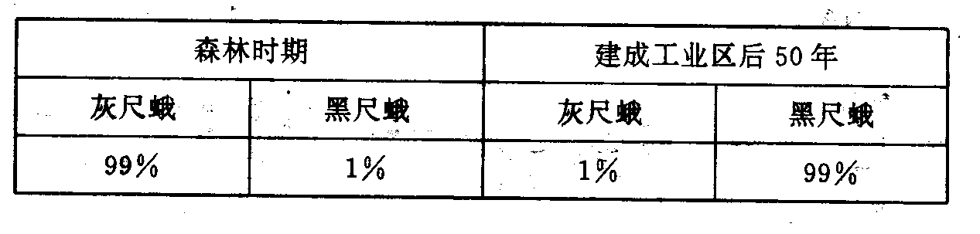
20.某岛屿上存在着尺蛾的两个变种,该地区原为森林,后建设为工业区。下表为该地区不同时期两个变种尺蛾的数量比:
这种变化的原因是:
(A)工业煤烟使灰尺蛾变为黑尺蛾; (B)灰尺蛾迁离,黑尺蛾迁入
(C)自然选择作用; (D)定向变异作用

三、分析说明题(本题共6分)
己知有荚膜的肺炎双球菌引起动物致死性肺炎,无荚膜的肺炎双球菌对动物无害。请仔细阅读下列实验过程和结果:
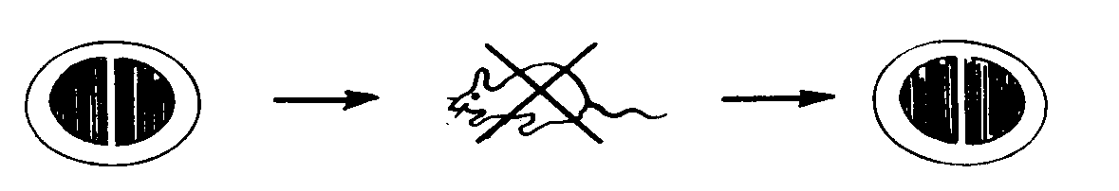
1）注射有荚膜菌→使动物死亡→动物体内出现有荚膜菌
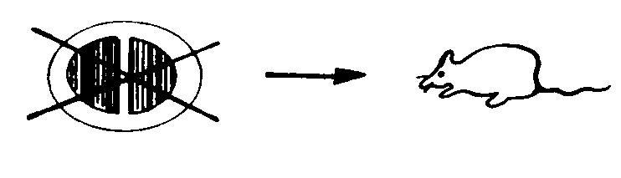
2〉注射杀死的有荚膜菌→对动物无害→动物体内不出现有荚膜菌
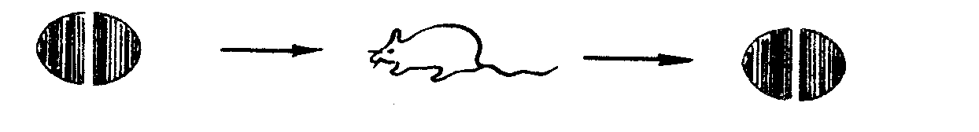
3)注射无荚膜菌→对动物无害→动物体内出现无荚膜菌
4)注射无荚膜菌加→使动物死亡→动物体内出现有荚膜菌
杀死的有英膜菌 ↓培养
后代有英膜菌一→使动物死亡63
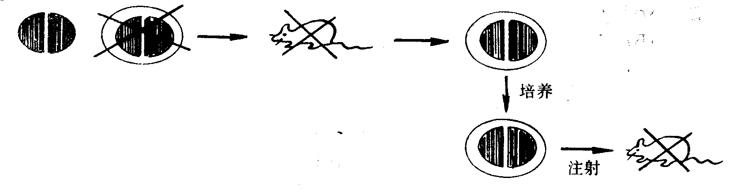
注射
5)注射无荚膜菌→使动物死亡→动物体内出现有荚膜菌
加由杀死的有 ↓ 培养
荚膜菌提取 后代有英膜菌——>使动物死亡
的DNA 注射
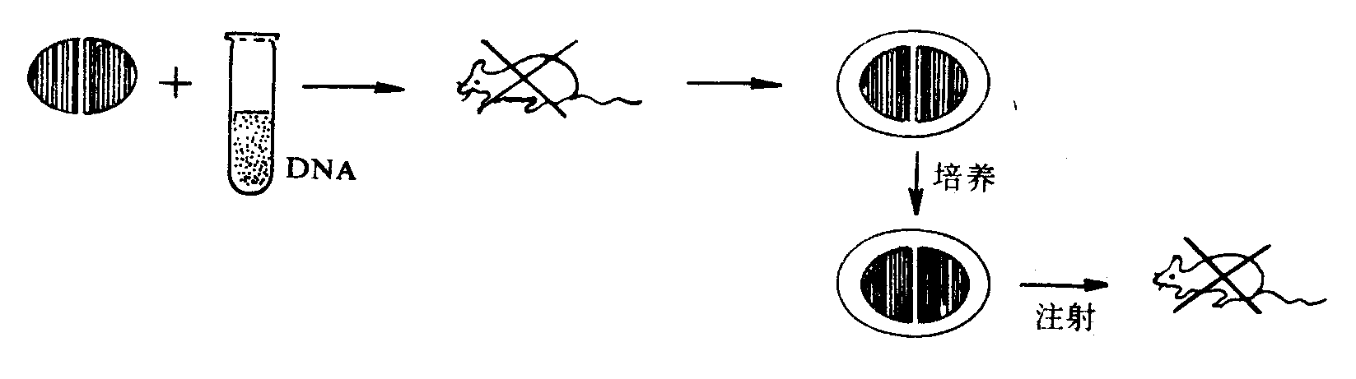
6）注射无荚膜菌加由杀死的有—→对动物无害—→动物体内出现无荚膜菌
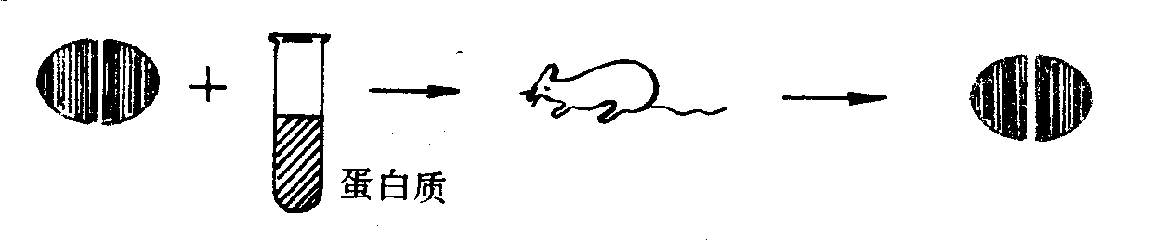
荚膜菌提取的蛋白质
根据以上实验结果，可以说明：

四、绘图与填图(本题共8分)(可用铅笔画图)
1.绘出血液、组织液和淋巴三者之间的关系示意图,并注明各部名称。

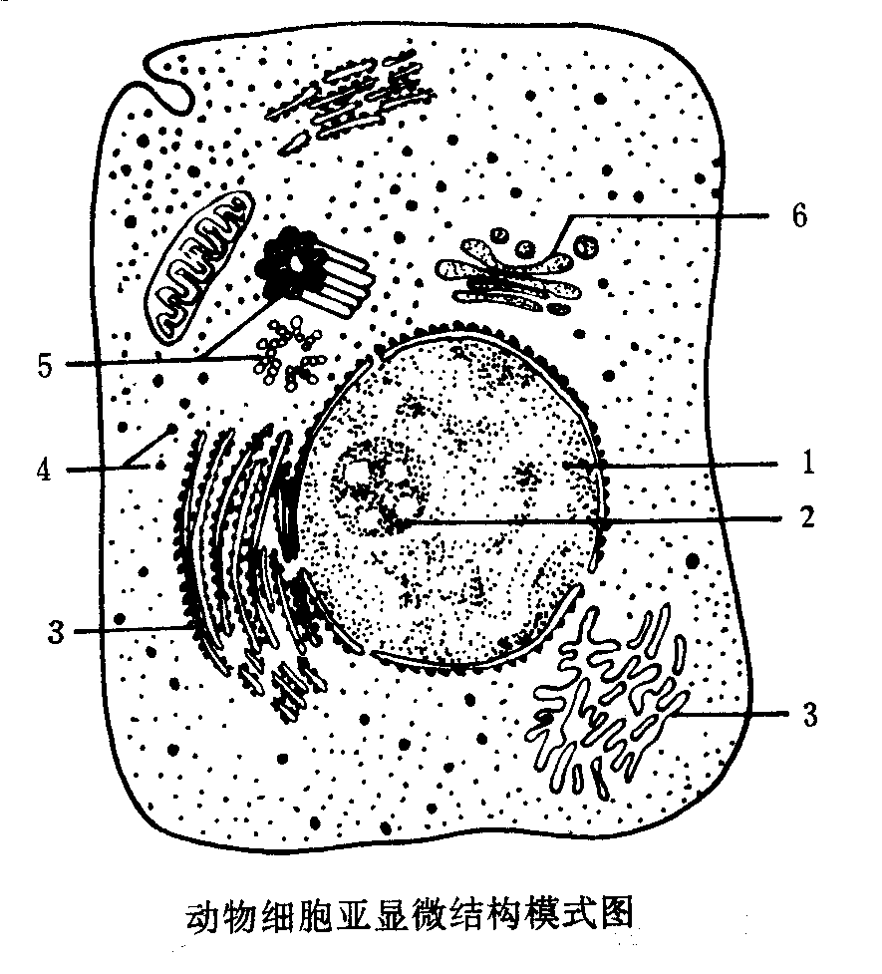
2.根据图上标出的数码部位,在右面相应的数码后,写出其名称

①

②

③

④

⑤

⑥

五、实验(本题共6分)
1.将血涂片放在显微镜下观察,可以看到白细胞不同于红细胞的特点是 、
、数量少。应该将显微镜的光圈 ,才能较清楚地看到红细胞与白细胞的不同特点。
2.将探针插入被切除脑的脊蛙椎管中,破坏它的脊髓,将浸了0.5%硫酸溶液的小纸片贴在蛙的腹部皮肤上,结果搔扒反射 ,根据反射弧组成的原理分析其原因是
。
3.叶绿体中色素的提取和分离:
(1)用毛细吸管在滤纸上划出滤液细线时,线条越细越好,这样可以避免
,以便取得较好的 。
(2)叶绿素b为黄绿色,层析后的位置是在滤纸条的
(3)实验应尽量在通风处进行,实验后一定要将手洗净,这是因为
.
六、附加题(本题5分,成绩不计入总分〉
藏类植物的生活史由无性世代和有性世代组成。无性世代植物体的细胞中含有
染色体,产生的 中含有 染色体;有性世代的配子体称为 ,配子体中形成的精子和卵受精后形成合子,合子属于 世代。

1986年试题答案及评分标准
说明:
1,本答案供阅卷评分时使用,考生如写出其它正确答案,可参照评分标准给分
2.生物学专用名词写错别字的,应适当扣分:
3.本试题包括六大题,前五题,总计70分。第六题是附加题,共5分,成绩不计入总分。

一、填空题(本题共30分,每空1分)
1.体液2.自然免疫3.适应和相对性4.致密结缔组织5.糖类 6.线粒体、叶绿体
7无籽果实，果实的发育需要生长素。8乙 9、中胚 10、睾丸,雄性激素。
11、低浓度一边到达高浓度一边,细胞内新陈代谢所释放的能量
12.过于旺盛,氧化分解过快。13.光能、氧 14.红细胞,血红蛋白。
15.白化病基因的携带者。(或具有臼化病基因的杂合体〉 I6.条件反射。
17.种内互助 18.4 19.咽鼓管，气压保持平衡 20种间斗争。21.白鳍豚
22.狗尿含有糖分
二、选择题(本题共20分,每小题1分)答案顺序如下:
1.(C);2.(C);3.(A);4.(B);5.(A);6.(B);
7.(D);8.(A)p9.(D);10.(D);11.(A);12.(B);
13.(A);14.(C);15.(B);16.(C);17.(D);18.(D);
19.(D);20.(C)。
三、分析说明题(本题共6分)
1.注射无荚膜菌加杀死的有荚膜菌,可使无荚膜菌转化为有荚膜菌(1分)。
2.DNA可使无荚膜菌转化为有荚膜菌(2分)。
3.DNA是遗传物质(2分)。
4.蛋白质不是遗传物质。分)。
四、绘图与填图(本题共8分)
1.绘图共5分
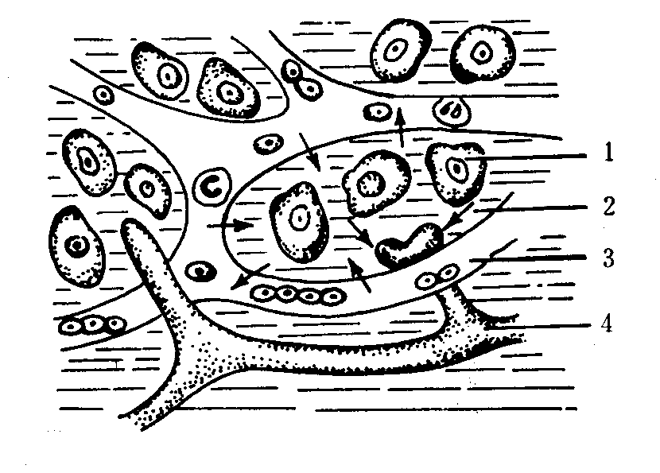
1.组织细胞 2.组织液
3.毛细血管 4.毛细淋巴管
正确画出血液、组织液和淋巴三者之间的关系示意图得4分；四个名称全写对和1分。
①只要有一个名称写错，扣1分
②毛细血管末端不画成盲管扣1分
③毛细血管、细胞、组织液、毛细淋巴管四者只要缺画任何一种，扣1分
④不画出组织液与血液之间相互渗透的箭头,扣0.5分。
⑤不画出组织液渗透到毛细淋巴管的箭头,扣0.5分。
⑥若错画出毛细淋巴管内的淋巴液渗透到组织液的箭头,扣1分。
2.填图共3分(每空0.5分)
①染色质;②核仁③内质网;④游离的核糖体;⑤中心体;⑥高尔基体。
五、实验(本题共6分)
1.有核(0.5分),形体大(0.5分〉,缩小(1分〉。
2.不存在(1分),反射中枢受损伤,不能形成反射活动。分)。
3.（1）色素带之间部分重叠(0.5分)，分离效果(0.5分〉。
(2)最下边的一条(0.5分)。
(3〉实验使用了苯、丙酮等化学药品(0.5分〉。
六、附加题(本题共5分,每空1分)
二倍，孢子，单倍，原叶体，无性

